Yillik dars ishlanmani to’liq olishni istaysizmi?

Dars ishlanmaning bahosi - 30 ming so’m*
Bog’lanish uchun:

Tel: + 99890 2168840


Telegram: @Shakh

1-dars
Mavzu: 1-sinfda o'tilgan materiallarni takrorlash va umumlashtirish
Mavzuga oid tayanch tushunchalar:narsalar, tovushlar va harakatlarni sanash
Soatlar soni: 1 soat
Mavzuning qisqacha mazmuni: 60+40, 90-50 ko'rinishidagi misol va masalalarni yechish. geometrik shakllar haqidagi bilimlarni mustahkamlash.
O’quv jarayonini amalga oshirish texnologiyasi:
Metod:suhbat, tushuntirish,”Savol-javob” metodi,”Rasmli boshqotirma”, “To’g’risini tez top”, “Eng vijdonli o’quvchi”, “O’zingni halol bahola” o’yinlari.
Shakl:jamoa,guruhda ishlash,hamma o’zi uchun.
Jihoz: Darslik, tarqatma materiallar, mavzuga oid rasmlar.
Nazorat: Og'zaki nazorat, savol-javob, kuzatish, o'z-o'zini nazorat qilish.
Baholash: O'quvchilar bilimi 5 ballik reyting tizimida baholanadi.
Darsning maqsadi
Maqsadlar:
Ta'limiy: O'quvchilarning 60+40, 90-50 ko'rinishidagi misol va masalalarni yechish hamda geometrik shakllar bo'yicha 1-sinfda olgan bilim, ko'nikma va malakalarini mustahkamlash.
Tarbiyaviy: O'quvchilarning matematikaga bo'lgan qiziqishlarini yanada oshirish, ularda bu fan orqali atrofdagi har bir narsani qadrlash, unga mehr bilan yondoshish hamda darsda ahillik, birodariik bilan ishlash kabi xislatlarni tarbiyalash.
Rivojlantiruvchi: Matematik topshiriqlarni bajarish orqali o'quvchilarning mustaqil va mantiqiy fikrlash qobiliyatlarini rivojlantirish.
Tayanch kompetensiyalar:
Axborot bilan ishlash kompetensiya elementi:mavzu doirasida ko’rsatilgan multimedia ilovalariga ongli munosabat bildirish.
Fanga oid kompetensiyalar: Har bir o'quvchining 60+40, 90-50 ko'rinishidagi misol va masalalarni yechish. geometrik shakllar bo'yicha 1-sinfda olgan bilim, ko'nikma va malakalari mustahkamlanadi.

Dars jarayoni va texnologiyasi
Dars bosqichi | Bajariladigan ish mazmuni | Metod | Vaqt
1-bosqich. Tashkiliy qism | O'quvchilar davomati aniqlanadi. Sinfning darsga tayyorligi tekshiriladi. | Savol-javob | 2 minut
2-bosqich. Ehtiyojlarni (refleksiya) aniqlash | 1- sinfda o'rganilgan materiallarni takrorlash, ya'ni 100 soni ichidagi misol va masalalar yechish. | Suhbat | 3 minut
3-bosqich. Yangi mavzu bayoni | • 2-sinf «Matematika» darsligi bilan tanishtirish.  •1,2- misol, masalalarni lushuntirib yechish.  • 3- masala. Rasm asosida masala tuzib, uni yechish.  • Dam olish daqiqasini o'tkazish.  • 4-misolni yechish. | Suhbat, tushuntirish, muammoli izlanish | 20 minut
4-bosqich. Yangi mav- zuni mustahkamlash | «O'yla, izla, top!» o'yinini o'tkazish.  5-misol. Geometrik shakllar haqida topshiriq. | O'yin | 15 minut
5-bosqich. Baholash | Darsdagi faolligiga qarab o'quvchilar baholanadi. |  | 3 minut
6-bosqich. Uyga vazifa | Darslikdagi 6,7-misollar uyga vazifa ekanligi aytiladi, ularni yechish bo'yicha ko'rsatmalar beriladi. | Tushuntirish | 2 minut

Darsning borishi:
1-, 2-bosqichlar texnologik xarita asosida tashkil etiladi. 3-bosqich. Yangi mavzu bayoni:
1-sinfda nimalar o'rganilganligi, endi 2-sinfda nimalar o'tilishi, 2-sinf «Matematika» darsligi bilan (muqovasi, mualliflari, undagi shartli belgilar, 3-betdagi rasm) va u bilan qanday ishlash kerakligi yuzasidan o'quvchilar bilan suhbat o'tkaziladi.
1-misolni yechish (og'zaki).
1) 10, 12, 14, 16, 18, 20 sonlaridan bitta oldin kelagan sonlar quyidagilar: 9, 11. 13. 15. 17, 19;
2) 11, 13, 15, 17, 19 sonlaridan bitta keyin kelgan qo'shni sonlar quyidagilar: 10. 12, 14, 16, 18,20.
2-masalani yechish (yozma). Masulaning qisqachu yozuvi: Bizning mahallada — 60 nafar kishi Qo'shni mahallada — ?, 30 nafar ortiq. Yechish: 60+30=90 nafar kishi
Javob: Qo'shni mahallada 90 nafar kishi bor.
3-masalani yechish (yozma).
Rasm asosida berilgan masulaning qisqacha yozuvi:
Qiz bolalar do'ppisi — 6 ta
O'g'il bolalar do'ppisi - ?, 4 ta ortiq.
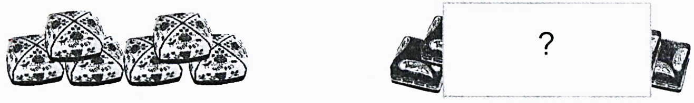

Yechish: 6+4=10 ta Javob: O'g'il bolalar do'ppisi 10 ta. Dam olish daqiqasi o 'tkaziladi. 4-misolni yechish (yozma):
20+20=40 80-0=40 50+10=60 60+40=100 40-10=30 30+20=50 70-20=50 90-50=40
4-bosqich. Yangi mavzuni mustahkamlash:
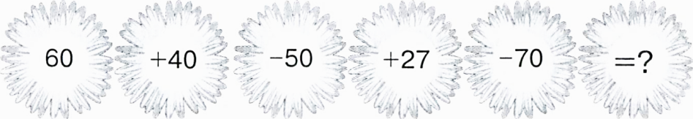
«O'yla, izla, top!» o'yini o'tkaziladi (sinf o'quvchilari guruhlarga bo'linadi).

Yechilishi: 60 bilan 40 ning yig'indisi 100, 100 bilan 50 ning ayirmasi 50. 50 bilan 27 ning yig'inidsi 77, 77 bilan 70 ning ayirmasi 7 ga teng.
5-misol (og'zaki). Hamma shakllar bir so'z bilan qanday nomlanadi?
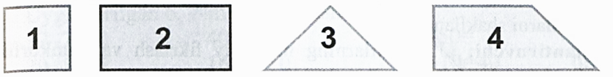

Yechilishi: 1-shakl - kvadrat. 2-shakl - to'g'ri to'rtburchak, 3-shakl uchburchak, 4-shakl - to'rtburchak. Bu shakllar bir so'z bilan geometrik shakllar deb nomlanadi.
5-bosqich. Baholash.
O'quvchilar darsdagi faolligiga qarab, 5 ballik reyting tizimida baholanadi.
6-bosqich. Uyga vazifa: 6, 7- misol.
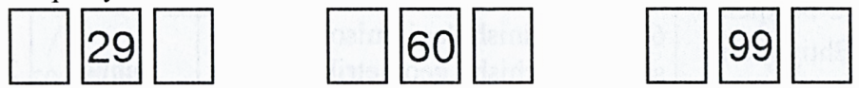
Ularni yechish bo'yicha tegishli ko'rsatmalar beriladi. 6-misol. Har qaysi berilgan sonlardan oldin kelgan va keyin kelgan sonlarni topib yozish.

Yechilishi:
1) 29 sonining oldi qo'shnisi 28, orqa qo'shnisi 30 bo'ladi.
2) 60 sonining oldi qo'shnisi 59, orqa qo'shnisi 61 bo'ladi.
3) 99 sonining oldi qo'shnisi 98. orqa qo'shnisi 100 bo'ladi.

2-dars
Mavzu: 67+3 ko'rinishidagi misol va masalalarni yechish
Mavzuga oid tayanch tushunchalar:narsalar, tovushlar va harakatlarni sanash
Soatlar soni: 1 soat
Mavzuning qisqacha mazmuni: 67+3 ko'rinishidagi misol va masalalarni yechish, geometrik shakllar to'g'risidagi bilimlari kengaytiriladi.
O’quv jarayonini amalga oshirish texnologiyasi:
Metod:suhbat, tushuntirish,”Savol-javob” metodi,”Rasmli boshqotirma”, “To’g’risini tez top”, “Eng vijdonli o’quvchi”, “O’zingni halol bahola” o’yinlari.
Shakl:jamoa,guruhda ishlash,hamma o’zi uchun.
Jihoz: Darslik, tarqatma materiallar, mavzuga oid rasmlar.
Nazorat: Og'zaki nazorat, savol-javob, kuzatish, o'z-o'zini nazorat qilish.
Baholash: O'quvchilar bilimi 5 ballik reyting tizimida baholanadi.
Darsning maqsadi
Maqsadlar:
Ta'limiy: 67+3 ko'rinishidagi misol va masalarni yechish usullari bilan taniishtirish va geometrik shakllar ichidagi uchburchaklarni topishga o'rgatish.
Tarbiyaviy: Misol va masalalarni yechish orqali o'quvchilarda hayotiy ko'nikmalarni shakllantirish.
Rivojlantiruvchi: O'quvchilarning mantiqiy fikrlash va hamkorlikda ishlash. o'zaro yordam ko'nikmalarini rivojlantirish
Tayanch kompetensiyalar:
Axborot bilan ishlash kompetensiya elementi:mavzu doirasida ko’rsatilgan multimedia ilovalariga ongli munosabat bildirish.
Fanga oid kompetensiyalar O'quvchilarning 67+3 ko'rinishidagi misol va masalarni yechish va geometrik shakllar ichidagi uchburchaklarni topish bo'yicha bilim, ko'nikma va malakalari mustahkamlanadi.
Dars bosqichi | Bajariladigan ish mazmuni | Metod | Vaqt
1-bosqich. Tashkiliy qism | O'quvchilar davomati, sinfning darsga tayyorligi tekshiriladi. | Savol- javob | 1 minut
2-bosqich. Ehtiyojlarni (refleksiya) aniqlash | 67+3 ko'rinishidagi misol va masalani yechish, geometrik shakllar ichidagi uchburchaklarni topish. | Suhbat | 2 minut
3-bosqich. O'tilgan mavzuni mustahkamlash | • O'tilgan materiallarni so'rash va mustahkamlash. | Savol- javob | 12 minut
4-bosqich. Yangi mavzu bayoni | - 1-misolning yechilishini tushuntirish.  - 2-masalani yechish. | Tushuntirish | 15 minut
5-bosqich. Yangi mav- zuni mustahkamlash | - misolni namuna bo'yicha bajarish.  - misol (geometrik shakllar ichidagi uchburchaklarni topish). Boshqotirma. | Mustaqil ish | 10 minut
6-bosqich. Baholash | O'quvchilarning reyting ballari izohlab, e'lon qilinadi. |  | 3 minut
7-bosqich. Uyga vazifa | Darslikning 5-betidagi 5, 6-misol- larni yechish bo'yicha ko'rsatmalar  beriladi. |  | 2 minut
Darsning borishi:
1-, 2-bosqichlar texnologik xarita asosida tashkil etiladi.
3-bosqich. O'tilgan materiallarni so'rash va mustahkamlash.
Uyga berilgan 6, 7-misollar tekshiriladi.
37-7=30 40+9=49 58-50= 8 94-90= 4
20+8=28 16-6=10 30+10=40 62-40=22
Matematik diktant o'tkaziladi.
1) 50 bilan 30 ning yig'indisini toping. Javob: 80;
2) 80 bilan 40 ning ayirmasini toping. Javob: 40;
3) 49 sonining orqa qo'shnisini toping. Javob: 50;
4) 61 sonining oldi qo'shnisini toping. Javob: 60;
5) 90 bilan 50 ning ayirmasini toping. Javob: 40.
6) 50 bilan 60 sonlarining oralig'idagi juft sonlarni toping. Javob: 52, 54, 56, 58.
4-bosqich. Yangi mavzu bayoni.
1-misolning yechilishi tushuntiriladi.
67+3=□□ 60+(7 + 3)=60+10=70
60 7+3
Yechilishi: 67 sonini xona qo'shiluvchilar yig'indisi ko'rinishida ifodalab, so'ng birliklarga birliklarni qo'shib, natija topiladi.
2-masalani yechish (yozma). Masalaning qisqacha yozuvi:
1-sinfdan - 27 nafar o'quvchi.
2-sinfdan - ?, 3 nafar ortiq o'quvchi. Yechish: 27+3=30 nafar o'quvchi.
Javob: 2-sinfdan 30 nafar o'quvchi hayvonot bog'iga borgan.
5-bosqich. Yangi mavzuni mustahkamlash.
3-misolni namuna bo'yicha bajarish: 65=60+5
57 = 50 + 7 32=30+2 78 = 70+8
45=40+5 96 = 90+6 29=20+9
4-misol (og'zaki). Har bir shaklda nechtadan uchburchak borlgini topish.
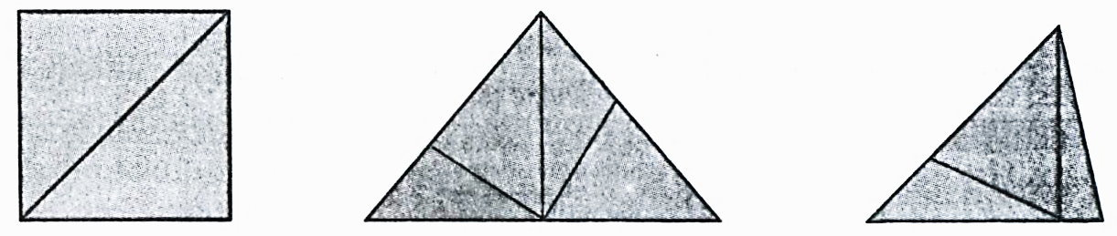

Yechilishi: 1-shaklda 2 ta uchburchak bor, 2-shaklda 7 ta uchburchak, 3-shaklda 5 ta uchburchak bor.
Boshqotirma. Faqat qo'shish amalidan foydalanib 1, 2, 3, 4, 5, 6, 7 raqamlari yordamida 100 sonini hosil qiling. Javob: 1+23+4+5+67=100.
6-bosqich. Baholash. O'quvchilarning reyting ballari izohlanib. e'lon qilinadi.
7-bosqich. Uyga vazifa: 5-masala va 6-misol.
Ularni yechish bo'yicha o'quvchilarga tegishli ko'rsatmalar beriladi. 5-masala. Rasm asosida masala tuzib. uni yechish.
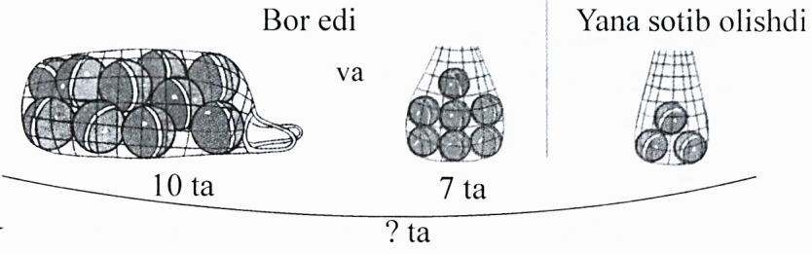
Yechish: 1) 10+7=17 ta
2) 17+3=20 ta koptok;
Javob: Hamma koptoklar 20 ta.

